Nama : Faris Munir Mahdi

NPM : 21081010064  
Kelas : E081 Pemrograman Web

**MODUL 2 CSS**

1. PENDUAHULUAN
2. Apa iru CSS?

CSS (Cascading Style Sheet) biasanya digunakan untuk mengatur tampilan elemen yang tertulis dalam bahasa markup, seperti HTML. CSS berfungsi untuk memisahkan konten dari tampilan visualnya di situs

1. Apa yang Anda ketahui tentang CSS3?

CSS3 adalah kembangan baru dari CSS. CSS3 merupakan perkembangan CSS generasi ke 3.

1. Tuliskan format penulisan style CSS, jelaskan dan berikan contohnya.

CSS dapat dituliskan dengan 3 cara, yaitu :

- CSS secara inline

Inline CSS adalah kode CSS yang ditulis pada elemen HTML menggunakan atribut style. Contoh ini digunakan untuk memberikan warna background pada body, h2 (heading) dan p (paragraf).

<html>

<head>

   <title>Contoh Inline CSS</title>

</head>

<body style="background-color:yellow;">

   <h2 style="background-color:red;">Ini adalah Judul</h2>

   <p style="background-color:green;">Ini sebuah paragraf.</p>

</body>

</html>

- CSS secara internal

Internal CSS adalah kode CSS yang ditulis pada bagian <head> menggunakan tag <style>. Internal CSS sering disebut juga dengan Embedded CSS. Contohnya :

<head>

<head>

   <title>Internal CSS</title>

   <style type="text/css">

      body {background-color:yellow;}

      p {color:blue;}

   </style>

</head>

<body>

   <h1>Ini adalah judul</h1>

   <p>Ini contoh paragraf</p>

</body>

</html>

- CSS secara eksternal  
Eksternal CSS adalah kode CSS yang ditulis terpisah (file berbeda) dengan kode HTML. Dengan ekternal CSS, file CSS ditulis terpisah dan disimpan dalam ektensi .css. Nantinya file CSS tersebut di import dibagian <head> dalam HTML. Contohnya yaitu :

> Pertama, membuat file bernama style.css

body {

   background-color:yellow;

}

h1 {

   color:red;

}

p {

   color:blue;

}

>Kedua, menuliskan kode HTML dan pemanggilan CSS menggunakan tag link

<!DOCTYPE html>

<html>

<head>

    <title>Contoh Eksternal CSS</title>

    <link rel="stylesheet" type="text/css" href="style.css">

</head>

<body>

    <h2>Ini Contoh Judul</h2>

    <p>Ini adalah paragraf</p>

</body>

</html>

1. Tuliskan format pengelompokan selector CSS, jelaskan dan beri contohnya

Terdapat 6 Jenis Selektor pada CSS, yaitu :

a. Selektor Tag, Selektor ini akan memilih elemen berdasarkan nama tag.

Contohnya :

p {

    color: blue;

}

Artinya : Memilih semua elemen <p> lalu mengubah warna teksnya menjadi biru.

b. Selektor Class, Selektor ini akan memilih elemen berdasarkan nama class yang diberikan. Selektor Class dibuat dengan tanda titik di depannya.

Contohnya :

.pink {

  color: white;

  background: pink;

  padding: 5px;

}

Artinya : Memilih selektor class bernama .pink

c. Selektor ID, Selektor ini hampir sama dengan Class hanya saja ID bersifat unik dan hanya boleh digunakan dengan satu elemen saja.

Contohnya :

#header {

    background: teal;

    color: white;

    height: 100px;

    padding: 50px;

}

d. Selektor Atribut, Selektor ini hampir sama dengan Selektor Tag.

Contohnya :

input[type=text] {

    background: none;

    color: cyan;

    padding: 10px;

    border: 1px solid cyan;

}

Artinya : Memilih semua elemen <input> yang memiliki atribut type=’text’

e. Selektor Universal, Selektor ini digunakan untuk menyeleksi semua elemen pada jangkauan (scope) tertentu.

Contohnya :

* {

    border: 1px solid grey;

}

Artinya : Artinya semua elemen akan memiliki garis solid dengan ukuran 1px dan berwarna grey.

f. Pseudo Selektor, Selektor ini digunakan untuk memilih elemen semu seperti state pada elemen, elemen before dan after, elemen ganjil, dan sebagainya.

Ada dua macam Pseudo Selektor, yaitu :

- Pseudo Class, merupakan selektor untuk state elemen.

- Pseudo Element, merupakan selektor untuk elemen semu di HTML.

Contoh Pseudo Class :

a:hover {

  color: green;

}

Artinya : Memberikan warna hijau pada elemen <a> saat dia di-hover atau disentuh pointer.

Contoh Pseudo Element :

p::first-line {

  color: magenta;

}

Artinya : Memberikan warna magenta pada baris pertama sebuah paragraf.

1. Tuliskan cara menambahkan lebih dari satu properti pada sebuah selector CSS

Memberikan tambahan spesifikasi atribut/properti yang akan ditambahkan, misalkan jika ingin menambahkan properti body dan head dalam sebuah selector,

 contoh : .head .body{

}

1. Tuliskan cara menambahkan komentar pada style CSS

Menggunakan simbol : “/* contoh kata yang di komentar */ “

1. Tuliskan macam-macam cara penempatan style CSS. dan berikan masing-masing contohnya

-Internal CSS

Contoh : <head>

  <style type="text/css">

    p {color:white; font-size: 10px;}

     .center {display: block; margin: 0 auto;}

     #button-go, #button-back {border: solid 1px black;}

   </style>

</head>

-External CSS

-. Harus memberikan file external dulu di bagian head

Contoh : <head>

  <link rel="stylesheet" type="text/css" href="style.css" />

</head>

- Lalu file CSS diberikan isiannya

Contoh : .xleftcol {

   float: left;

   width: 33%;

   background:#809900;

}

.xmiddlecol {

   float: left;

   width: 34%;

   background:#eff2df;

}

-Inline CSS

Contoh : <!DOCTYPE html>

<html>

<body style="background-color:black;">

<h1 style="color:white;padding:30px;">Hostinger Tutorials</h1>

<p style="color:white;">Something usefull here.</p>

</body>

</html>

1. Sebutkan macam-macam selector CSS dan sekaligus berikan contohnya

-CSS element selector

Contoh : p {

  text-align: center;

  color: red;

}

-CSS id selector

Contoh : #para1 {

   text-align: center;

   color: red;

}

-CSS Class Selector

Contoh : .center {

  text-align: center;

  color: red;

}

-CSS Universal Selector

Contoh: * {

   text-align: center;

   color: blue;

}

1. Tuliskan contoh style dalam CSS 3 minimal 10 contoh !

- HSL color

Contoh : <style>

div {

    background-color: hsl(170, 50%, 50%);

    color: hsl(0, 50%, 50%);

}

</style>

- Rotation Point

Contoh : rotation-point: 30% 45%;

rotation: 50deg;

- Overflow Style

Contoh : overflow-style: <value>

- Color Interpolation Filter

Contoh : color-interpolation-filters: auto | sRGB | linearRGB

- Animation

Contoh : animation: bounce 1s ease-in 2s 6 alternate none;

- Flexbox

Contoh : .flex-container {

  display: flex;

}

- Text Decoration

Contoh : :link {

  color: orange;

  text-decoration: underline; /* Used by CSS1 and CSS2 browsers */

  text-decoration: green dotted underline; /* Used by CSS3 browsers */

}

- Hyphens

Contoh : p {

  hyphens: auto;

}

- Caret Color

Contoh : caret-color: auto | <color>

- Font kerning

Contoh : font-kerning: auto | normal | none

1. TUGAS PRAKTIKUM
2. a. Jelaskan secara singkat, mana yang dimaksud dengan selector, properti, dan value. Serta ada berapa properti pada style CSS diatas? Tulis dikolom di bawah ini!

Selektor adalah kata kunci dan simbol yang digunakan pada CSS untuk menyeleksi atau memilih elemen HTML.

Properti merupakan sebuah aturan yang di terapkan pada sebuah selector agar elemen html yang terseleksi memiliki ciri dan sifat tertentu tergantung properti dan value yang diberikan.

Value adalah nilai dari suatu properti.

Pada start CSS diatas ada 5 properti, yaitu font-family, font-size, font-weight, background-color, dan color.

1. b. Jelaskan dengan singkat, bagian mana yang dimaksud dengan model penempatan style CSS embed, inline, import, serta external. Tulis dikolom komentar dibawah ini!

- Penempatan secara embed artinya tag dan atribut css diletakkan langsung di dalam file html dalam tag style diantara tag <head> dan </head>

Pada File diatas terletak pada :

<style>

body {

font-family: Arial, Helvetica, sans-serif;

background-color: #6699CC;

color: #FFFFFF;

}

</style>

- Penempatan secara inline artinya tag dan atribut css diletakkan langsung di dalam setiap atribut html.

Pada File diatas terletak pada :

<p style=”color-green”; background-color=”white”> Isi Paragraf. </p>

Penempatan secara import artinya tag dan atribut css tidak berada dalam satu kerangka html melainkan diletakkan pada file yang berbeda. Pemanggilan css menggunakan kode @import pada file html.

Pada File diatas terletak pada :

@import url(style.css);

Penempatan secara eksternal artinya tag dan atribut css tidak berada dalam satu kerangka html melainkan diletakkan pada file yang berbeda. Pemanggilan css menggunakan tag <link> pada file html.

Pada File diatas terletak pada :

<link rel=”stylesheet” href=”style.css”>

1. c. Jelaskan dengan singkat bagian mana yang dimaksud dengan selector universal, id, class, dan selector HTML. Apa ciri-ciri dari masing-masing selector tersebut? Tulis dikolom komentar di bawah ini!

Ciri - Ciri selector universal yaitu :

- Hanya ada satu di dalam css

- Ditandai dengan bintang (*), yang bertujuan untuk mencari semua tag yang ada

Bagian yang termasuk selector universal :

*{

 box-shadow: #585858 3px 3px 4px;

 }

Ciri - Ciri selector id yaitu :

- Menggunakan atribut id, yang artinya bersifat unik

- Setiap Id hanya bisa digunakan satu kali dalam sebuah halaman web dan tidak boleh sama

Bagian yang termasuk selector id :

Ciri - Ciri selector class yaitu :

- Menggunakan atribut class dan value yang sesuai

- Sebuah nama class bisa dimiliki lebih dari satu tag

- Sebuah tag dapat memiliki lebih dari satu class

Bagian yang termasuk selector class :

<p class=”paragraf2”> Paragraf Kedua</p>

<p class=”paragraf3”> Paragraf Ketiga</p>

Ciri - Ciri selector html

- Berada pada tag html itu sendiri

- Setiap tag di dalam html bisa digunakan sebagai selector

Bagian yang termasuk selector html :

p{

    color:green;

    background-color: white;

  }

h1{

     color:#D91C1F;

     }

1. b. Setelah Anda ketik keduanya, silankan jalankan dan ubah ukuran browser Anda dengan menarik bagian tepi jendela browser, mengecil dan membesar. Apa yang terjadi? Jelaskan dibawah ini!

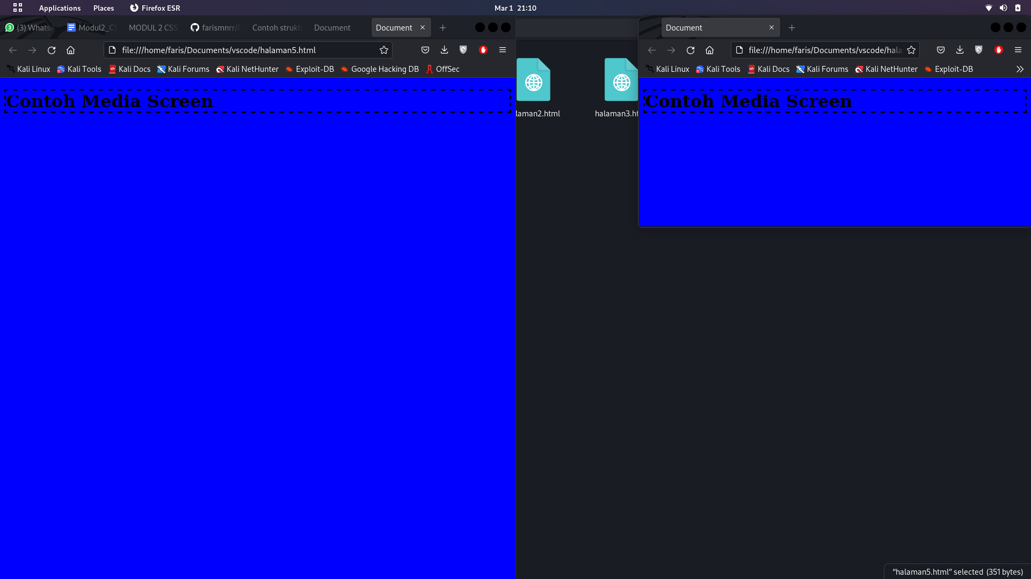

Setelah merubah ukuran browser, tampilan secara horizontal mengikuti ukuran layar device sedangkan tampilan secara vertikal tidak mengikuti ukuran layar device. Ditandai dengan tag berikut

<meta name="viewport" content="width=device-width, initial-scale=1.0">

KESIMPULAN

Kesimpulan yang dapat diambil adalah saya dapat mengetahui bagaimana cara menggunakan Selector, Class dan Model Penempatan Style CSS serta dapat mengimplementasikan CSS kedalam halaman HTML.